製品別比較表（標準品との比較）
 | 後発品 |  | 標準品
商品名 | グリクラジド錠40mg「NP」 |  | グリミクロン錠40mg
販売会社名 | ニプロ株式会社
規格「一般名」 | 1錠中 「日本薬局方 グリクラジド」 40mg含有
薬効分類 | スルホニルウレア系経口血糖降下剤
薬 価 | 5.90円／錠 |  | 14.30円／錠
1錠薬価差 | 8.40円
効能･効果 | インスリン非依存型糖尿病（成人型糖尿病）  （ただし、食事療法・運動療法のみで十分な効果が得られない場合に限る。）  【標準品と同じ】
用法･用量 | グリクラジドとして、通常成人では1日40mgより開始し、1日1～2回（朝または朝夕）食前又は  食後に経口投与する。維持量は通常1日40～120mgであるが、160mgを超えないものとする。  【標準品と同じ】
添加物 | クロスカルメロースナトリウム、乳糖水和物、トウモロコシデンプン、ポビドン、ステアリン酸カルシウム |  | トウモロコシデンプン、低置換度ヒドロキシプロピルセルロース、結晶セルロース、ヒドロキシプロピルセルロース、軽質無水ケイ酸、ステアリン酸マグネシウム
規制区分  貯 法 | 劇薬、処方箋医薬品  室温保存 3年 |  | 劇薬、処方箋医薬品  気密容器・室温保存 3年
製 剤 | 商品名 | 外 観 （重量，直径，厚さ） |  | 性 状 | 識別ｺｰﾄﾞ
製 剤 | グリクラジド錠40mg「NP」 | 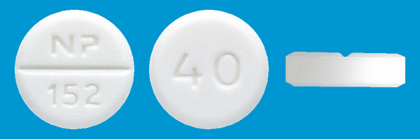  80mg 6.6mm 1.9mm |  | 白色の割線入り素錠 | NP-152
製 剤 | 標準品 40mg | 0.08g 6.5mm 2.2mm |  | 白色の割線入り素錠
薬物動態  (生物学的  同等性) | 溶出試験  グリクラジド錠40mg「NP」は、日本薬局方外医薬品規格第三部に定められたグリクラジド錠の溶出規格に適合していることが確認されている。 |  | 血中濃度比較試験  クロスオーバー法により各1錠を単回経口投与し、生物学的に同等と判定された。
備考
担当者、連絡先

